- В Городе Всепобеждающего Оптимизма доля людей, ожидающих наступления полного счастья в ближайшие сроки, с каждым годом растёт. Эконометрист пытается построить модель динамики этой доли (обозначим её за Y ) и сталкивается с проблемой: доля не может выходить за пределы от 0 до 1, так что линейная модель тренда не годится. Поэтому решает оценить зависимость вида:
$Y_{t}=\frac{exp⁡(α+β∙t+ε_{t})}{1+exp⁡(α+β∙t+ε_{t})}$, где t - время (число лет, прошедших с начала наблюдения), а величина $ε$ отражает отклонение моделируемой доли от тренда.
Необходимо свести эту зависимость к линейной (по коэффициентам α и β), чтобы оценить с помощью обычного МНК. Привести формулы оценки параметров модели.
$Y_{t}=\frac{exp⁡(α+β∙t+ε_{t})}{1+exp⁡(α+β∙t+ε_{t})}$,
$Y_{t}(1+exp⁡(α+β∙t+ε_{t}))=exp⁡(α+β∙t+ε_{t})$,
$Y_{t}+Y_{t}exp⁡(α+β∙t+ε_{t})=exp⁡(α+β∙t+ε_{t})$,
$Y_{t}=(1-Y_{t})exp⁡(α+β∙t+ε_{t})$,
$\log\left(\frac{Y_{t}}{1-Y_{t}}\right)=α+β∙t+ε_{t}$.
- Тестирование гетероскедастичности по Гольдфельду-Квандту
Имеются следующие данные, представленные в таблице.
Наблюдения | X | Y
1 | 199,49 | 310,26
2 | 234,15 | 400,10
3 | 242,79 | 220,43
4 | 253,23 | 373,35
5 | 256,90 | 340,47
6 | 235,45 | 349,50
7 | 304,74 | 353,11
8 | 273,29 | 343,51
9 | 384,70 | 401,62
10 | 440,27 | 408,31
11 | 448,57 | 405,25
12 | 322,65 | 417,52
13 | 533,07 | 515,34
14 | 563,24 | 510,77
15 | 550,44 | 519,34
16 | 530,46 | 498,03
17 | 636,86 | 461,52
18 | 626,61 | 642,07
19 | 647,75 | 488,62
20 | 636,04 | 638,97

Требуется:
1.Построить график зависимости остатков от фактора Х.
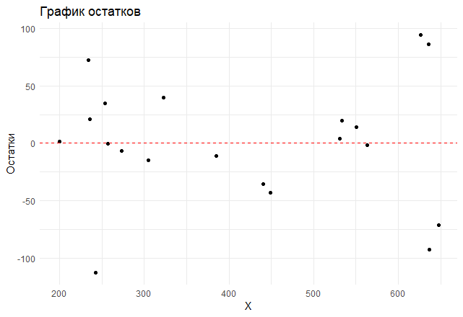
$$Y_{t}=196.91996+0.56001X$$
2.Проверить гипотезу о наличии гетероскесдастичности в линейной регрессии с помощью теста Гольдфельда-Квандта (GK) на уровне значимости 0,05 и 0,01.
- Нулевая гипотеза (H0): Дисперсия остатков постоянна (нет гетероскедастичности).
- Альтернативная гипотеза (H1): Гетероскедастичность присутствует.
Значение теста Гольдфельда-Квандта | p-значение | Уровень значимости | Гипотеза
1,51 | 0,25 | 0,05 | 0,025>0.005. Мы отвергаем нулевую гипотезу о гомоскедастичности.
1,51 | 0,25 | 0,01 | 0,025>0.005. Мы отвергаем нулевую гипотезу о гомоскедастичности.

